PRÀCTICA28: EXERCICIS DDL

- Crear mitjançant SQL Server la Base de dades (Organització_empresa) corresponent al següent model relacional:

Centre (CodCen, CodEmpDir, NomCen, AdreCen)
Departament (CodDep, CodEmpDir, CodDepDep, CodCen, NomDep, PreAnu, TiDir)
Empleat (CodEmp, CodDep, ExTelEmp, DataInEmp, DataNaEmp, NIFEmp, NomEmp, NombreFills, SalEmp)
Fill (CodEmp, NombreFills, DatNaFill, NomFill)
HabEmp (CodHab, CodEmp, NivHab)
Habilitat (CodHab, Deshab)
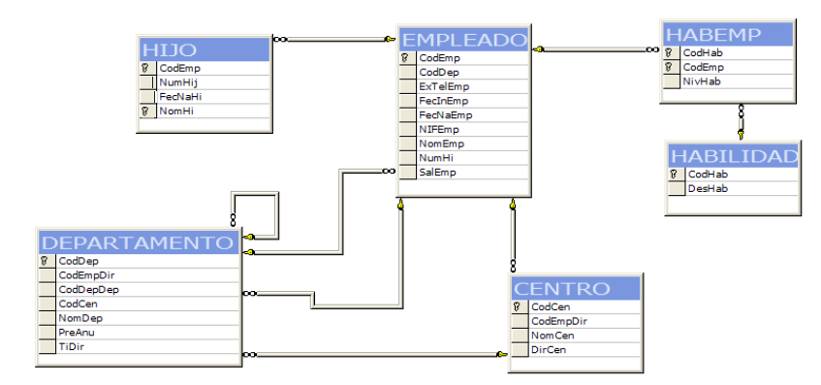

Es tracta d'una empresa que necessita organitzar la següent informació referent a la seva organització interna:

DADA | DESCRIPCIÓ
CodCen | És una cadena de 4 caràcters.
CodEmp | És un autonumèric.
CodDep | És una cadena de 5 caràcters
CodHab | És una cadena de 5 caràcters
ExTelEmp | Extensió telefònica d'un empleat. És una cadena de 9 caràcters.
PreAnu | Pressupost anual d'un departament.
DataNaEmp | Data de naixement d'un empleat.
NomDep | Nom d'un departament.
DataInEmp | Data incorporació d'un empleat.
SalEmp | Salari anual d'un empleat.
NomCen | Nom d'un centre de treball.
AdreCen | Adreça d'un centre de treball.
NomEmp | Nom i cognoms d'un empleat.
DataNaHi | Data naixement d'un fill d'empleat.
NomHi | Nom i cognoms d'un fill d'empleat.
TiDir | Tipus de director d'un departament (F,P). És un sol caràcter.
Deshab | Descripció d'habilitat.
NombreFills | Nombre de fills d'un empleat.
NivHab | Nombre de l’1 al 10 que descriu el nivell de l’empleat per a l’habilitat.
NIFEmp | Número d'identificació fiscal de l'empleat.
CodEmpDir | Codi que identifica a l’empleat director del departament.
CodDepDep | És una cadena de 5 caràcters que identifica el departament del que depèn un departament.

- Crear un script per als tipus de dades definits per l’usuari (tipus_dades.sql):

DataNaHi i DataNaEmp-> Data_naixement de tipus date not null
NomEmp i NomF-> Nom_persona de tipus varchar (40) not null

sp_addtype Data_naixement, date, 'not NULL'
sp_addtype Nom_persona, 'varchar(40)', 'not NULL'

- Crear un script per a la creació de les taules (taules.sql). Volem minimitzar l’espai d’emmagatzemament.

- create table Centre (
- CodCen char(4) not null,
- CodEmpDir smallint not null,
- NomCen varchar(20) not null,
- AdreCen varchar(20) not null,
- );

- create table Departament (
- CodDep char(5) not null,
- CodEmpDir smallint not null,
- CodDepDep char(5) not null,
- CodCen char(4) not null,
- NomDep varchar(15) not null,
- PreAnu money not null,
- TiDir char(1) not null,
- )

- create table Empleat (
- CodEmp smallint identity(1,1) not null,
- CodDep char(5) not null,
- ExTelEmp char(9) not null,
- DataInEmp date not null,
- DataNaEmp Data_naixement,
- NIFEmp char(10) not null,
- NomEmp Nom_persona,
- NombreFills smallint not null,
- SalEmp money not null,
- )

- create table Fill (
- CodEmp smallint not null,
- NombreFills tinyint not null,
- DatNaFill Data_naixement,
- NomFill Nom_persona,

- )

- create table HabEmp (
- CodHab char(5) not null,
- CodEmp smallint not null,
- NivHab tinyint not null,

- )

- create table Habilitat (
- CodHab char(5) not null,
- Deshab varchar(20) not null,
- )

- Crear scripts per a la creació de les següents restriccions

  - Les claus primàries i alternatives que s'indiquen en l'esquema relacional. (restriccions1.sql)

ALTER TABLE Centre
ADD
CONSTRAINT PK_Centre PRIMARY KEY(CodCen),

ALTER TABLE Centre
ADD
constraint U_Centre unique (NomCen);

alter table Departament
ADD
constraint PK_Departament primary key (CodDep)

alter table Empleat
ADD
constraint PK_Empleat primary key (CodEmp)

alter table Empleat
ADD
constraint U_Empleat unique (NifEmp)

alter table Habilitat
ADD
constraint PK_Habilitat primary key (CodHab)

alter table Fill
ADD
constraint PK_Fill primary key (CodEmp,NombreFills)

alter table HabEmp
ADD
constraint PK_HabEmp primary key (CodHab,CodEmp)

  - Les restriccions següents: (restriccions2.sql)
- El pressupost anual d'un departament ha de ser un valor positiu.
- alter table Departament
- add
- constraint ck_PreAnu check (PreAnu >= 0)

- Els valors que pot prendre el tipus de director d'un departament són ‘F' o ‘P'.

alter table Departament
add
constraint ck_TiDir check (TiDir in ('F' , 'P'))

- Per defecte la Data incorporació d'un empleat és la data actual.

alter table Empleat
add
constraint DF_DataInEmp default (getdate())for dataInEmp;

- A partir de la data de naixement de l'empleat, ha de comprovar-se que l'empleat està com a poc a l’any en que farà la majoria d'edat. INDICACIÓ: Consulta l’ajuda de la funció YEAR.

alter table Empleat
add
constraint CK_DataNaEmp check ((year(DataInEmp) - year(DataNaEmp)) >= 18 )

- El nivell d'habilitat d'un empleat té un valor per defecte de 5 i només pot prendre valors entre 0 i 10.

alter table HabEmp
add
constraint CK_NivHab check (NivHab >= 0 and NivHab <=10),
constraint DF_NivHab default 5 for NivHab

  - Les claus alienes que s'especifiquen en el diagrama referencial anterior. (restriccions3.sql)

alter table Centre
ADD
CONSTRAINT FK_CodEmpDir FOREIGN KEY(CodEmpDir) REFERENCES Empleat(CodEmp);

alter table Departament
ADD
CONSTRAINT FK_CodDepDep FOREIGN KEY(CodDepDep) REFERENCES Departament(CodDep);

alter table Departament
ADD
CONSTRAINT FK_CodEmp FOREIGN KEY(CodEmpDir) REFERENCES Empleat(CodEmp);

alter table Departament
ADD
CONSTRAINT FK_CodCen FOREIGN KEY(CodCen) REFERENCES Centre(CodCen);

alter table Empleat
ADD
CONSTRAINT FK_CodDep FOREIGN KEY(CodDep) REFERENCES Departament(CodDep);

alter table Fill
ADD
CONSTRAINT FK_CodEmpFill FOREIGN KEY(CodEmp) REFERENCES Empleat(CodEmp);

alter table HabEmp
ADD
CONSTRAINT FK_CodEmpHab FOREIGN KEY(CodEmp) REFERENCES Empleat(CodEmp);

alter table HabEmp
ADD
CONSTRAINT FK_HabEmp FOREIGN KEY(CodHab) REFERENCES Habilitat(CodHab);

